**Capítulo III.**

**3. ANÁLISIS ESTADÍSTICO.**

* 1. **Análisis Univariado**

El procedimiento que utilizaremos para realizar el análisis univariado de las variables de estudio será exhaustivo para cada una de ellas.

Analizaremos la distribución de cada variable de acuerdo a cada una de las situaciones dentro de las que se presentaron. Así por ejemplo, analizaremos la frecuencia diaria de las sustracciones de vehículos comparándolos de acuerdo al mes, de acuerdo a la hora, al lugar, etc.; en el caso de ser necesario imputaremos datos, de acuerdo a la distribución de probabilidades de la variable;

probaremos contrastes de hipótesis acerca de la independencia de las modalidades de cada variable; y finalmente dejaremos planteados interrogantes que serán resueltos en las secciones posteriores a esta.

**3.1.1 Día del Robo**

Observemos el histograma de frecuencias de la figura 3.1 que ilustra la frecuencia relativa de la media de ocurrencias obtenida de la tabla 3.1. Aquí podemos observar que aparentemente existe una tendencia en el número de vehículos substraídos cada día de la semana. Ya que según parece las sustracciones van aumentando desde el domingo hasta el viernes.

|  |  |  |
| --- | --- | --- |
| Día | Frec. Abs. | Frec. Rel. |
| LUNES | 392 | 0.14 |
| MARTES | 394 | 0.14 |
| MIERCOLES | 398 | 0.14 |
| JUEVES | 438 | 0.16 |
| VIERNES | 433 | 0.16 |
| SABADO | 363 | 0.13 |
| DOMINGO | 346 | 0.13 |

**Tabla 3.1:** Frecuencias absoluta y relativa del total de sustracciones de vehículos en Guayaquil en el año 1999 contadas por día de la semana.



**Figura 3.1:** Histograma de frecuencias relativas del total de sustracciones de vehículos anuales contadas por día de la semana.

Para probarlo o contradecirlo debemos realizar un contraste de hipótesis para probar la uniformidad de la distribución de la variable “día de la semana”:

Ho: la distribución de sustracciones diarias es uniforme

Vs.

H1: el número de sustracciones depende del día

Para probar este contraste de hipótesis como se explica en la sección 2.5 debemos formar una tabla de frecuencias observadas y esperadas (ver tabla 3.2),

**Tabla 3.2:**

Frecuencias observada y esperada y valor del estadístico χ2 del número de sustracciones de vehículos en Guayaquil en el año 1999 contadas por día de la semana.

|  |  |  |  |  |  |
| --- | --- | --- | --- | --- | --- |
| Día | Frec. Observada  fo | Frec. Esperada  fe | fo-fe | (fo-fe)2 | (fo-fe)2  fe |
| Domingo | 392 | 1/7*2990=394.86 | -2.86 | 8.16 | 0.02 |
| Lunes | 394 | 394.86 | -0.86 | 0.73 | 0.00 |
| Martes | 398 | 394.86 | 3.14 | 9.88 | 0.03 |
| Miércoles | 438 | 394.86 | 43.14 | 1861.31 | 4.71 |
| Jueves | 433 | 394.86 | 38.14 | 1454.88 | 3.68 |
| Viernes | 363 | 394.86 | -31.86 | 1014.88 | 2.57 |
| Sábado | 346 | 394.86 | -48.86 | 2387.02 | 6.05 |
| **Totales** | 2764 | 1*2764 |  |  | 17.06 |



El valor del estimador del estadístico **χ2α,6** para esta prueba es 17.06, y comparando con el valor real del **χ2α,6** a 95% de confianza que es **χ20.05,6** = 12.59 < 17.06, entonces se rechaza la hipótesis nula, quedando evidenciado que existe diferencia significativa entre el número de sustracciones que se dan cada día de la semana.

**Figura 3.2.**

Distribución **χ2** con 6 grados de libertad para la prueba de bondad de ajuste

17.03

Viéndolo desde otro punto de vista, el área bajo la curva cuando x ≥ 17.03 es p = 0.009 que es un valor pequeño para aceptar la hipótesis nula. En otras palabras, podemos decir que existe suficiente evidencia estadística para afirmar que el número de sustracciones que se den en una fecha determinada depende directamente del día de la semana al que esta fecha corresponde. Hagamos estadística descriptiva para obtener mayor información.

**Tabla 3.3:**

Estadística descriptiva del número de sustracciones de vehículos en Guayaquil en el año 1999 contadas por día de la semana.

|  |  |  |  |  |  |  |  |
| --- | --- | --- | --- | --- | --- | --- | --- |
|  | **lunes** | **martes** | **miércoles** | **jueves** | **viernes** | **sábado** | **domingo** |
| **Media** | 7.54 | 7.58 | 7.65 | 8.42 | 8.17 | 6.98 | 6.65 |
| **Mediana** | 7.50 | 7.00 | 8.00 | 8.00 | 8.00 | 6.00 | 6.00 |
| **Moda** | 5 | 11 | 9 | 8 | 6 | 6 | 5 |
| **Varianza** | 13.31 | 11.90 | 9.21 | 14.52 | 15.11 | 11.82 | 10.74 |
| **Desv. est.** | 3.65 | 3.45 | 3.03 | 3.81 | 3.89 | 3.44 | 3.28 |
| **Error** | 0.51 | 0.48 | 0.42 | 0.53 | 0.53 | 0.48 | 0.45 |
| **Mínimo** | 1 | 2 | 1 | 1 | 2 | 1 | 1 |
| **Máximo** | 16 | 14 | 16 | 17 | 18 | 18 | 15 |
| **Totales** | 392 | 394 | 398 | 438 | 433 | 363 | 346 |

Vemos aquí que aparentemente se están suscitando mayor cantidad de sustracciones de vehículos los días jueves y viernes, y si observamos con detenimiento nos daremos cuenta que las evidencias son substanciales, ya que la se podría decir que la media y la moda para ambos días coinciden. Incluso los valores máximos y los totales además del histograma de frecuencias que ilustra la figura 3.1 para ambos días sugieren esta teoría. Por otra parte el día domingo es el aparente día de descanso (por decirlo así), ya que se puede observar en la tabla que existe consistencia en los resultados por lo que podemos suponer que en este día ocurren menos sustracciones. Para probar estas teorías vamos a analizar todos los contrastes de hipótesis acerca de la diferencia entre parejas de medias, entonces para cada par de medias vamos a probar los siguientes contrastes:

**Primer contraste:**

Ho: μi = μj

Vs.

H1: μi ≠ μj

Que es lo mismo que:

Ho: μi - μj =0

Vs.

H1: μi - μj ≠ 0

*Rechace Ho a favor de H1 si* **,**

**Segundo contraste:**

Ho: μi - μj ≤ 0

Vs.

H1: μi - μj > 0

*Rechace Ho a favor de H1 si* **,**

donde  y 

Para i = 1, 2, 3, 4, 5, 6; j = 2, 3, 4, 5, 6, 7; i < j

Donde 1: lunes; 2: martes; 3: miércoles; 4: jueves; 5: viernes; 6:sábado; 7: domingo.

Para decidir de se acepta o rechaza la hipótesis nula en cada caso observemos los resultados de la tabla 3.4.

**Tabla 3.4:** Prueba t acerca de las diferencias entre las medias de sustracciones diarias de vehículos.

|  |  |  |  |  |  |  |
| --- | --- | --- | --- | --- | --- | --- |
| **Contraste (Ho) [1]** | **to** | **** | **t[/2,]** | **t[,]** | **⎜to⎜> t[/2,]** | **to > t[,]** |
| **lunes-martes** | -0.06 | 101.68 | 1.98 | ---- | No | ---- |
| **lunes-miércoles** | -0.18 | 98.73 | 1.98 | ---- | No | ---- |
| **lunes-jueves** | -1.21 | 101.81 | 1.98 | ---- | No | ---- |
| **lunes-viernes** | -0.86 | 102.80 | 1.98 | ---- | No | ---- |
| **lunes-sábado** | 0.80 | 101.64 | 1.98 | ---- | No | ---- |
| **lunes-domingo** | 1.30 | 100.85 | 1.98 | ---- | No | ---- |
| **martes-miércoles** | -0.1 | 100.4 | 1.984 | ---- | No | ---- |
| **martes-jueves** | -1.2 | 101 | 1.984 | ---- | No | ---- |
| **martes-viernes** | -0.8 | 102 | 1.984 | ---- | No | ---- |
| **martes-sábado** | 0.88 | 102 | 1.984 | ---- | No | ---- |
| **martes-domingo** | 1.4 | 101.7 | 1.984 | ---- | No | ---- |
| **miércoles-jueves** | -1.1 | 97.13 | 1.984 | ---- | No | ---- |
| **miércoles-viernes** | -0.8 | 98.09 | 1.984 | ---- | No | ---- |
| **miércoles-sábado** | 1.06 | 100.5 | 1.984 | ---- | No | ---- |
| **miércoles-domingo** | 1.61 | 101.4 | 1.984 | ---- | No | ---- |
| **jueves-viernes** | 0.34 | 103 | 1.984 | ---- | No | ---- |
| **jueves—sábado** | 2.03 | 100.9 | 1.984 | 1.66 | Si | Si |
| **jueves- domingo** | 2.54 | 99.76 | 1.9842 | 1.66 | Si | Si |
| **viernes- sábado** | 1.66 | 101.9 | 1.984 | ---- | No | ---- |
| **viernes- domingo** | 2.16 | 100.7 | 1.984 | 1.66 | Si | Si |
| **sábado- domingo** | 0.5 | 101.8 | 1.984 | ---- | No | ---- |

A 95% de confianza encontramos que únicamente existen diferencias significativas entre el número de robos que ocurren el jueves y sábado, jueves y domingo, viernes y domingo, y además que el día jueves ocurren mas robos que durante el fin de semana y que ocurren mas robos el viernes que el domingo.

Ahora, construyamos intervalos de confianza para cada uno de los días de la semana, de tal manera que podamos establecer los días de mayor y menor ocurrencia de sustracciones.

|  |  |  |
| --- | --- | --- |
| Día | mínimo | Máximo |
| LUNES | 6.52 | 8.55 |
| MARTES | 6.62 | 8.54 |
| MIERCOLES | 6.81 | 8.50 |
| JUEVES | 7.36 | 9.48 |
| VIERNES | 7.10 | 9.24 |
| SABADO | 6.02 | 7.94 |
| DOMINGO | 5.74 | 7.57 |

**Tabla 3.5:** intervalos de confianza al 95% para el promedio de sustracciones de vehículos anuales en Guayaquil por día de la semana.

Los resultados obtenidos en las dos tablas anteriores se pueden resumir en las siguientes conclusiones,

* no existen diferencias significativas entre los días **lunes, martes, miércoles, jueves y viernes** que son los días en los que suceden el mayor número de robos en la semana que están entre 6 y 9,
* tampoco existen diferencias significativas entre los días **sábado y domingo** y durante estos días ocurren menos sustracciones que en los demás encontrándose entre 6 y 8 sustracciones por día y,

Vemos entonces los días de menor riesgo son los dos últimos días de la semana donde suceden de 6 a 8 sustracciones diarias, mientras que durante el resto de la semana este valor aumenta y puede llegar a 9 o 10 robos diarios.

Otro punto interesante es calcular el promedio de sustracciones diarios de vehículos, sin tomar en cuenta a que día pertenece, este valor es 2764(robos)÷365(días)=7.57(robos/día), es decir que ***la media de robos por día es 8***.

Sería interesante conocer los días (las fechas) en los que han sucedido la mayor cantidad de sustracciones de vehículos, consideremos grandes los valores mayores a +2**s,** sabemos que =7.57 y al calcular la desviación estándar obtuvimos **s**=3.53, entonces +2**s**=7.57+2(3.53)=14.63, entonces encontremos las fechas en las que han sucedido esta cantidad de robos. La tabla 3.6 muestra las fechas en las que han sucedido mas de 14 robos.

|  |  |
| --- | --- |
| Fecha | Cantidad |
| 04-Feb-99 | 17 |
| 07-Feb-99 | 16 |
| 11-Feb-99 | 18 |
| 17-Jul-99 | 18 |
| 14-Sep-99 | 16 |
| 28-Sep-99 | 16 |
| 01-Oct-99 | 16 |
| 11-Oct-99 | 16 |
| 28-Oct-99 | 17 |
| 04-Nov-99 | 18 |
| 13-Nov-99 | 17 |
| 16-Nov-99 | 16 |
| 18-Nov-99 | 18 |
| 25-Nov-99 | 16 |
| 26-Nov-99 | 19 |
| 01-Dec-99 | 18 |

**Tabla 3.6:** lista de las fechas en las que han sucedido mas de 15 sustracciones de vehículos.

Vemos aquí que los días en los que suceden la mayor cantidad de sustracciones no tienen alguna característica especial que los distinga de los demás. Analicemos ahora la variable mes.

**3.1.2 Mes del Robo**

De nuevo empecemos estudiando el histograma de frecuencias de esta variable (figura 3.3), que se deriva de la tabla 3.7.

|  |  |  |
| --- | --- | --- |
| Mes | Frec. Abs. | Frec. Rel. |
| ENERO | 238 | 0.09 |
| FEBRERO | 234 | 0.08 |
| MARZO | 196 | 0.07 |
| ABRIL | 166 | 0.06 |
| MAYO | 167 | 0.06 |
| JUNIO | 211 | 0.08 |
| JULIO | 258 | 0.09 |
| AGOSTO | 230 | 0.08 |
| SEPTIEMBRE | 278 | 0.10 |
| OCTUBRE | 280 | 0.10 |
| NOVIEMBRE | 317 | 0.11 |
| DICIEMBRE | 189 | 0.07 |

**Tabla 3.7:** Frecuencia absoluta y relativa de la suma del número de sustracciones de vehículos por mes ocurridas durante el año 1999.

**Figura 3.4:** Histograma de frecuencias relativas del total de sustracciones de vehículos anuales contadas por mes del año.

Aparentemente existe una diferencia pronunciada entre la frecuencia de robos que se dan de mes a mes, puesto que en el histograma se ve que hay un amplio decrecimiento entre Enero y Abril, volviendo a ascender a partir de Mayo hasta Noviembre, y con un decaimiento para Diciembre. Antes de continuar con el análisis nos encontramos con un problema, ya que el número de días que posee cada mes cambia de mes a mes, esto afecta directamente en la varianza debido al error por el sesgo, para evitar esto aumentaremos 7 valores, de tal manera que todos los meses del año tendrán 31 días. Ahora, observemos como queda el nuevo histograma de frecuencias relativas con los datos aumentados.

**Figura 3.5:** Histograma de frecuencias relativas (mejorado) del total de sustracciones de vehículos anuales contadas por mes del año.

Hagamos la prueba de bondad de ajuste para verificar veracidad de esta teoría, y probemos el siguiente contraste:

Ho: la distribución de sustracciones mensuales es uniforme Vs.

H1: no es verdad Ho

**Tabla 3.8:**

Frecuencias observada y esperada y valor del estadístico χ2 del número de sustracciones de vehículos en Guayaquil en el año 1999 contadas por mes del año.

|  |  |  |  |  |  |
| --- | --- | --- | --- | --- | --- |
| Mes | Frec. Observada  fo | Frec. Esperada  fe | fo-fe | (fo-fe)2 | (fo-fe)2  fe |
| ENERO | 238 | (1/12)*2815=234.58 | 3.42 | 11.67 | 0.05 |
| FEBRERO | 258 | 234.58 | 23.42 | 548.34 | 2.34 |
| MARZO | 196 | 234.58 | -38.58 | 1488.67 | 6.35 |
| ABRIL | 166 | 234.58 | -68.58 | 4703.67 | 20.05 |
| MAYO | 167 | 234.58 | -67.58 | 4567.51 | 19.47 |
| JUNIO | 218 | 234.58 | -16.58 | 275.01 | 1.17 |
| JULIO | 258 | 234.58 | 23.42 | 548.34 | 2.34 |
| AGOSTO | 230 | 234.58 | -4.58 | 21.01 | 0.09 |
| SEPTIEMBRE | 287 | 234.58 | 52.42 | 2747.51 | 11.71 |
| OCTUBRE | 280 | 234.58 | 45.42 | 2062.67 | 8.79 |
| NOVIEMBRE | 328 | 234.58 | 93.42 | 8726.67 | 37.20 |
| DICIEMBRE | 189 | 234.58 | -45.58 | 2077.84 | 8.86 |
| **Totales** | 2815 |  |  |  | 118.42 |



El valor p de una ji cuadrado con 11 grados de libertad es p=3.77 x 10-20 que obviamente es muy pequeño comparado con 0.05, es decir que a 95% de confianza rechazamos la hipótesis nula respecto a la igualdad entre todas las medias de los meses del año. Proseguimos a realizar los cálculos de la estadística descriptiva de estas variables (ver tabla 3.9).

**Tabla 3.9:**

Estadística descriptiva del número de sustracciones de vehículos en Guayaquil en el año 1999 contadas por mes del año.([2])

|  |  |  |  |  |  |  |  |  |  |  |  |  |
| --- | --- | --- | --- | --- | --- | --- | --- | --- | --- | --- | --- | --- |
|  | **Enero** | **Febrero** | **Marzo** | **Abril** | **Mayo** | **Junio** | **Julio** | **Agosto** | **Septiembre** | **Octubre** | **Noviembre** | **Diciembre** |
| **Media** | 7.68 | 8.36 | 6.32 | 5.53 | 5.39 | 7.03 | 8.32 | 7.42 | 9.27 | 9.03 | 10.57 | 6.10 |
| **Mediana** | 8 | 9 | 6 | 6 | 5 | 7 | 9 | 7 | 9 | 9 | 11 | 7 |
| **Moda** | 11.00 | 5.00 | 5.00 | 3.00 | 5.00 | 7.00 | 9.00 | 6.00 | 9.00 | 6.00 | 8.00 | 8.00 |
| **Varianza** | 11.89 | 17.42 | 8.16 | 6.26 | 5.71 | 5.14 | 10.69 | 13.05 | 8.34 | 13.50 | 12.81 | 13.09 |
| **Desv. est.** | 3.45 | 4.17 | 2.86 | 2.50 | 2.39 | 2.27 | 3.27 | 3.61 | 2.89 | 3.67 | 3.58 | 3.62 |
| **Error** | 1 | 1 | 1 | 0 | 0 | 0 | 1 | 1 | 1 | 1 | 1 | 1 |
| **Mínimo** | 1 | 2 | 1 | 1 | 2 | 3 | 1 | 3 | 2 | 3 | 5 | 1 |
| **Máximo** | 14 | 17 | 12 | 11 | 11 | 13 | 18 | 18 | 14 | 16 | 18 | 16 |
| **Totales** | 238 | 234 | 196 | 166 | 167 | 211 | 258 | 230 | 278 | 280 | 317 | 189 |

Vemos aquí existe una clara diferencia entre la media mediana y moda del mes de Noviembre. También podemos notar que en los meses de Abril y Mayo ocurren un menor número de sustracciones de vehículos que en los demás meses. Vemos que los totales

de las columnas también coinciden con esta teoría. Hagamos la prueba de diferencia de medias y formemos intervalos de confianza para conocer los meses de mayor y menor incidencia de robos.

De acuerdo al diagrama de Pareto presentado a continuación, se puede esperar que ocurran mayor cantidad de robos diarios en los meses de Noviembre, Septiembre y Octubre, y que ocurran mucho menos robos en Diciembre, Abril y Mayo.

**Figura 3.6:** Diagrama de Pareto del total de sustracciones de vehículos anuales contadas por mes del año.

Dividamos el dominio en grupos de tal manera que la probabilidad de que cada uno suceda sea la mismo o casi la misma.

**Tabla 3.10:** Segmentación de sustracciones de acuerdo al mes del robo tomando como base la proporción de robos acumulada.

|  |  |  |  |
| --- | --- | --- | --- |
| Grupo | 1 | 2 | 3 |
| **Meses** | Noviembre, Septiembre, Octubre | Febrero, Julio, Enero, Agosto | Junio, Marzo, Diciembre, Abril, Mayo |
| **Porcentaje acumulado** | 32 | 35 | 33 |

**Tabla 3.11:** intervalos de confianza al 95% para el promedio diario de sustracciones de vehículos de acuerdo al mes en que ocurrieron.

|  |  |  |
| --- | --- | --- |
| Día | Mínimo | Máximo |
| Enero | 6 | 9 |
| Febrero | 7 | 10 |
| Marzo | 5 | 7 |
| Abril | 5 | 6 |
| Mayo | 5 | 6 |
| Junio | 6 | 8 |
| Julio | 7 | 10 |
| Agosto | 6 | 9 |
| Septiembre | 8 | 10 |
| Octubre | 8 | 10 |
| Noviembre | 9 | 12 |
| Diciembre | 5 | 7 |

**Figura 3.6:** Segmentación de sustracciones de acuerdo al mes del robo tomando como base la proporción de robos acumulada.

Hemos obtenido tres grupos donde en cada grupo se encuentra aproximadamente el 33% del total de los robos de vehículos dados durante el año.

Grupo 1 (4-8 robos):

* Marzo (5-7)
* Abril (5-6)
* Mayo (5-6)
* Junio (6-8)
* Diciembre (5-7)

Grupo 2 (6-10 robos):

* Enero (6-9)
* Febrero (7-10)
* Julio (7-10)
* Agosto (6-9)

Grupo 3 (7-12 robos):

* Septiembre (8-10)
* Octubre (8-10)
* Noviembre (9-12)

podemos concluir lo siguiente:

* En los meses de **Septiembre, Octubre y Noviembre** suceden la mayor cantidad de robos al día: entre 7 y 12 robos.
* En los meses de **Enero, Febrero, Julio y Agosto** disminuye la actividad delictiva para los roba_carros (entre 6 y 10 robos).
* Y, en los meses de **Marzo, Abril, Mayo, Junio y Diciembre** sucede la menor cantidad de robos de vehículos en promedio, de 4 a 8 robos.

**3.1.3 Hora del Robo**

Por lo general, se dice que el número de robos aumenta durante las horas en las que las personas viajan desde el hogar hacia el lugar de trabajo y viceversa, mas no cuando los autos están estacionados, sería interesante verificar que se cumpla esta teoría. Por lo pronto verifiquemos si esta teoría es cierta en lo que respecta a la hora del robo y más adelante examinaremos si la mayor cantidad de robos se dan cuando el vehículo está en movimiento.

Antes de empezar a realizar el análisis encontramos que el número total de registros era de 2698 pero que habían 182 datos faltantes, por esta razón debimos imputarlos, para esto simulamos horas de robo mediante la generación de números aleatorios de la siguiente manera:

1. se obtuvo la función de distribución de la variable hora,
2. se calculó la función de densidad (distribución acumulada) de la variable hora,
3. se generaron números aleatorios y
4. finalmente (de acuerdo al número aleatorio) se asignaron valores a la variable.

La tabla 3.12 resume los cálculos realizados.

**Tabla 3.12:** funciones de distribución y densidad de la variable hora para usarse al imputar datos.

|  |  |  |  |  |
| --- | --- | --- | --- | --- |
|  | | | **F(x)** | |
| **hora** | **Cuenta** | **p(x)** | **desde** | **hasta** |
| 00H00 | 66 | 0.023 | 0.000 | 0.023 |
| 01H00 | 54 | 0.019 | 0.024 | 0.043 |
| 02H00 | 59 | 0.021 | 0.044 | 0.063 |
| 03H00 | 66 | 0.023 | 0.064 | 0.087 |
| 04H00 | 68 | 0.024 | 0.088 | 0.111 |
| 05H00 | 56 | 0.020 | 0.112 | 0.131 |
| 06H00 | 64 | 0.023 | 0.132 | 0.154 |
| 07H00 | 118 | 0.042 | 0.155 | 0.195 |
| 08H00 | 82 | 0.029 | 0.196 | 0.225 |
| 09H00 | 72 | 0.026 | 0.226 | 0.250 |
| 10H00 | 85 | 0.030 | 0.251 | 0.280 |
| 11H00 | 104 | 0.037 | 0.281 | 0.317 |
| 12H00 | 92 | 0.033 | 0.318 | 0.350 |
| 13H00 | 71 | 0.025 | 0.351 | 0.375 |
| 14H00 | 71 | 0.025 | 0.376 | 0.400 |
| 15H00 | 68 | 0.024 | 0.401 | 0.424 |
| 16H00 | 57 | 0.020 | 0.425 | 0.444 |
| 17H00 | 68 | 0.024 | 0.445 | 0.469 |
| 18H00 | 105 | 0.037 | 0.470 | 0.506 |
| 19H00 | 279 | 0.099 | 0.507 | 0.605 |
| 20H00 | 460 | 0.163 | 0.606 | 0.768 |
| 21H00 | 313 | 0.111 | 0.769 | 0.879 |
| 22H00 | 211 | 0.075 | 0.880 | 0.954 |
| 23H00 | 130 | 0.046 | 0.955 | 1.000 |

.

Examinemos el histograma de frecuencias de la figura 3.7 obtenida a partir de la tabla 3.13.

**Tabla 3.13:** Frecuencias absoluta y relativa del total de sustracciones de vehículos en Guayaquil en el año 1999 contadas por hora del día.

|  |  |  |
| --- | --- | --- |
| Hora ([3]) | Frec. Abs. | Frec. Rel. |
| 00H00 | 63 | 0.02 |
| 01H00 | 48 | 0.02 |
| 02H00 | 59 | 0.02 |
| 03H00 | 57 | 0.02 |
| 04H00 | 61 | 0.02 |
| 05H00 | 51 | 0.02 |
| 06H00 | 62 | 0.02 |
| 07H00 | 119 | 0.04 |
| 08H00 | 87 | 0.03 |
| 09H00 | 70 | 0.03 |
| 10H00 | 78 | 0.03 |
| 11H00 | 103 | 0.04 |
| 12H00 | 92 | 0.03 |
| 13H00 | 71 | 0.03 |
| 14H00 | 70 | 0.03 |
| 15H00 | 65 | 0.02 |
| 16H00 | 57 | 0.02 |
| 17H00 | 66 | 0.02 |
| 18H00 | 98 | 0.04 |
| 19H00 | 281 | 0.10 |
| 20H00 | 459 | 0.17 |
| 21H00 | 313 | 0.11 |
| 22H00 | 212 | 0.08 |
| 23H00 | 122 | 0.04 |

**Figura 3.7:** Histograma de frecuencias relativas del total de sustracciones de vehículos anuales contadas por hora del día.

Se puede observar claramente que la mayoría de robos se están dando desde las 19H00 hasta después de las 23H00 con una cota superior entre las 20H00 y las 21H00, y es notorio también que durante el intervalo sobrante suceden una cantidad casi constante de sustracciones que constituyen (cada una) entre el 2 y 4 por ciento del total de sustracciones diarias. Probemos si el número de sustracciones depende de la hora. Establezcamos el contraste de hipótesis que vamos a probar.

Ho: la distribución de sustracciones por hora es uniforme

Vs.

H1: el número de sustracciones depende de la hora

**Tabla 3.14:**

Frecuencias observada y esperada y valor del estadístico χ2 del número de sustracciones de vehículos en Guayaquil en el año 1999 contadas por hora del día.

|  |  |  |  |  |  |
| --- | --- | --- | --- | --- | --- |
| Hora | Frec. Observada  fo | Frec. Esperada  fe | fo-fe | (fo-fe)2 | (fo-fe)2  fe |
| **00H00** | 63 | 115.17 | -52.17 | 2721.36 | 23.63 |
| **01H00** | 48 | 115.17 | -67.17 | 4511.36 | 39.17 |
| **02H00** | 59 | 115.17 | -56.17 | 3154.69 | 27.39 |
| **03H00** | 57 | 115.17 | -58.17 | 3383.36 | 29.38 |
| **04H00** | 61 | 115.17 | -54.17 | 2934.03 | 25.48 |
| **05H00** | 51 | 115.17 | -64.17 | 4117.36 | 35.75 |
| **06H00** | 62 | 115.17 | -53.17 | 2826.69 | 24.54 |
| **07H00** | 119 | 115.17 | 3.83 | 14.69 | 0.13 |
| **08H00** | 87 | 115.17 | -28.17 | 793.36 | 6.89 |
| **09H00** | 70 | 115.17 | -45.17 | 2040.03 | 17.71 |
| **10H00** | 78 | 115.17 | -37.17 | 1381.36 | 11.99 |
| **11H00** | 103 | 115.17 | -12.17 | 148.03 | 1.29 |
| **12H00** | 92 | 115.17 | -23.17 | 536.69 | 4.66 |
| Hora | Frec. Observada  fo | Frec. Esperada  fe | fo-fe | (fo-fe)2 | (fo-fe)2  fe |
| **13H00** | 71 | 115.17 | -44.17 | 1950.69 | 16.94 |
| **14H00** | 70 | 115.17 | -45.17 | 2040.03 | 17.71 |
| **15H00** | 65 | 115.17 | -50.17 | 2516.69 | 21.85 |
| **16H00** | 57 | 115.17 | -58.17 | 3383.36 | 29.38 |
| **17H00** | 66 | 115.17 | -49.17 | 2417.36 | 20.99 |
| **18H00** | 98 | 115.17 | -17.17 | 294.69 | 2.56 |
| **19H00** | 281 | 115.17 | 165.83 | 27500.69 | 238.79 |
| **20H00** | 459 | 115.17 | 343.83 | 118221.36 | 1026.52 |
| **21H00** | 313 | 115.17 | 197.83 | 39138.03 | 339.84 |
| **22H00** | 212 | 115.17 | 96.83 | 9376.69 | 81.42 |
| **23H00** | 122 | 115.17 | 6.83 | 46.69 | 0.41 |
| **Totales** | 2764 |  |  |  | 2044.42 |



Debido a que el estadístico de prueba ji cuadrado es muy grande **χ2α,23** = 2044.42 su valor p correspondiente es muy pequeño p = 5.75 x 10-430 por lo que existe demasiada evidencia estadística para rechazar la hipótesis nula de igualdad de medias, que es algo que ya suponíamos iba a suceder. Ahora, examinemos la tabla 3.15 que detalla la estadística descriptiva de la variable hora.

**Tabla 3.15:**

Estadística descriptiva del número de sustracciones de vehículos en Guayaquil en el año 1999 contadas por hora del día.

|  |  |  |  |  |  |  |  |  |  |  |  |  |
| --- | --- | --- | --- | --- | --- | --- | --- | --- | --- | --- | --- | --- |
|  | **00H00** | **01H00** | **02H00** | **03H00** | **04H00** | **05H00** | **06H00** | **07H00** | **08H00** | **09H00** | **10H00** | **11H00** |
| **Media** | 1.19 | 1.09 | 1.16 | 1.10 | 1.05 | 1.06 | 1.19 | 1.24 | 1.19 | 1.11 | 1.15 | 1.13 |
| **Mediana** | 1 | 1 | 1 | 1 | 1 | 1 | 1 | 1 | 1 | 1 | 1 | 1 |
| **Moda** | 1 | 1 | 1 | 1 | 1 | 1 | 1 | 1 | 1 | 1 | 1 | 1 |
| **Varianza** | 0.06 | 0.04 | 0.06 | 0.04 | 0.03 | 0.04 | 0.06 | 0.05 | 0.05 | 0.05 | 0.04 | 0.04 |
| **Desv. est.** | 0.19 | 0.08 | 0.17 | 0.09 | 0.05 | 0.06 | 0.20 | 0.27 | 0.18 | 0.13 | 0.13 | 0.14 |
| **Error** | 0.44 | 0.29 | 0.42 | 0.30 | 0.22 | 0.24 | 0.44 | 0.52 | 0.43 | 0.36 | 0.36 | 0.37 |
| **Mínimo** | 1 | 1 | 1 | 1 | 1 | 1 | 1 | 1 | 1 | 1 | 1 | 1 |
| **Máximo** | 3 | 2 | 3 | 2 | 2 | 2 | 3 | 3 | 3 | 3 | 2 | 3 |
| **Totales** | 63 | 48 | 59 | 57 | 61 | 51 | 62 | 119 | 87 | 70 | 78 | 103 |

|  |  |  |  |  |  |  |  |  |  |  |  |  |
| --- | --- | --- | --- | --- | --- | --- | --- | --- | --- | --- | --- | --- |
|  | **12H00** | **13H00** | **14H00** | **15H00** | **16H00** | **17H00** | **18H00** | **19H00** | **20H00** | **21H00** | **22H00** | **23H00** |
| **Media** | 1.19 | 1.09 | 1.16 | 1.10 | 1.05 | 1.06 | 1.19 | 1.24 | 1.19 | 1.11 | 1.15 | 1.13 |
| **Mediana** | 1 | 1 | 1 | 1 | 1 | 1 | 1 | 1 | 1 | 1 | 1 | 1 |
| **Moda** | 1 | 1 | 1 | 1 | 1 | 1 | 1 | 1 | 1 | 1 | 1 | 1 |
| **Varianza** | 0.06 | 0.04 | 0.06 | 0.04 | 0.03 | 0.04 | 0.06 | 0.05 | 0.05 | 0.05 | 0.04 | 0.04 |
| **Desv. est.** | 0.19 | 0.08 | 0.17 | 0.09 | 0.05 | 0.06 | 0.20 | 0.27 | 0.18 | 0.13 | 0.13 | 0.14 |
| **Error** | 0.44 | 0.29 | 0.42 | 0.30 | 0.22 | 0.24 | 0.44 | 0.52 | 0.43 | 0.36 | 0.36 | 0.37 |
| **Mínimo** | 1 | 1 | 1 | 1 | 1 | 1 | 1 | 1 | 1 | 1 | 1 | 1 |
| **Máximo** | 3 | 2 | 3 | 2 | 2 | 2 | 3 | 3 | 3 | 3 | 2 | 3 |
| **Totales** | 63 | 48 | 59 | 57 | 61 | 51 | 62 | 119 | 87 | 70 | 78 | 103 |

Podemos observar que durante la mayoría de las horas del día están sucediendo un robo en promedio por hora, a excepción de las horas entre las 19H00 y las 22H00. Observemos el diagrama de Pareto que se muestra a continuación:

**Figura 3.8:** Diagrama de Pareto del total de sustracciones de vehículos anuales contadas por hora del día.

Aquí podemos notar claramente que las horas de mayor incidencia delictiva se dan entre las 19 y las 23 horas, que sobresalen claramente de las demás en el gráfico. Dividamos estas modalidades en tres grupos, como se hizo con los meses del año, y observemos que sucede.

**Tablas 3.16:** Segmentación de sustracciones de acuerdo a la hora del robo tomando como base la proporción de robos acumulada.

|  |  |  |  |
| --- | --- | --- | --- |
| Grupo | 1 | 2 | 3 |
| **Hora** | 19H00-20H00  20H00-21H00  21H00-22H00 | 7H00-8H00  8H00-9H00  10H00-11H00  11H00-12H00  12H00-13H00  18H00-19H00  22H00-23H00  23H00-24H00 | 0H00-1H00  1H00-2H00  2H00-3H00  3H00-4H00  4H00-5H00  5H00-6H00  6H00-7H00  9H00-10H00  13H00-14H00  14H00-15H00  15H00-16H00  16H00-17H00  17H00-18H00 |
| **Porcentaje acumulado** | 38 | 33 | 29 |

**Figura 3.9:** Segmentación de sustracciones de acuerdo a la hora del robo tomando como base la proporción de robos acumulada.

De acuerdo a la tabla 3.16 y la figura 3.9 hemos obtenido 3 grupos que se pueden resumir en la siguiente tabla

**Tablas 3.17:** Resumen de la segmentación de sustracciones de acuerdo a la hora del robo tomando como base la proporción de robos acumulada.

|  |  |  |  |
| --- | --- | --- | --- |
| Grupo | Riesgo  Alto | Riesgo Medio | Riesgo  Bajo |
| **Hora** | 19H00-22H00 | 7H00-9H00  10H00-13H00  18H00-19H00  22H00-24H00 | 0H00-7H00  9H00-10H00  13H00-18H00 |
| **Porcentaje acumulado** | 38 | 33 | 29 |

Si recordamos la hipótesis postulada acerca del supuesto de que el número de robos aumenta durante las horas en que los vehículos viajan desde el hogar hacia el trabajo y viceversa, vemos que efectivamente el número de sustracciones es mayor durante las horas de la noche en las que se viaja de regreso a casa después de un día normal de trabajo. Por el contrario, en las horas de la madrugada, cuando la gente descansa en sus hogares y durante las horas en las que generalmente se trabaja número de robos se hace mínimo, así como lo muestran los dos relojes de la figura 3.10

**Figura 3.10:** Cuadro indicativo del riesgo de robo de acuerdo a la hora del día.

0H00-12H00 12H00-24H00

Color rojo: riesgo alto; amarillo: riesgo medio; azul: riesgo bajo.

Vemos entonces que efectivamente entre las 7 y 10 de la noche (horas en las que viajamos del lugar de trabajo hacia el hogar) ocurren una mayor cantidad de sustracciones de vehículos.

Las horas de riesgo medio son de 7 a 9 AM (horas en las que nos dirigimos desde el hogar hacia lugar de trabajo); de 10AM a 13PM (horas del almuerzo); de 6 a 7 PM y de 10 PM a 12 AM.

Las horas de la madrugada desde las cero horas hasta las 7 de la mañana, de 9 a 10 AM y por la tarde de 1 a 6 PM son las horas de menor riesgo, horas en las que el tráfico vehicular es mínimo.

**3.1.4 Marca del Vehículo.**

La marca es una de las variables mas importantes a investigar, ya que para el dueño de un vehículo debería resultar por lo menos curioso saber si su carro se encuentra dentro de la lista de los mas solicitados por la delincuencia. Se puede esperar que la Marca Chevrolet caiga dentro de este grupo, ya que es notorio que la mayoría de los vehículos que circulan en la ciudad tienen esta marca.

De aquí en adelante graficaremos el diagrama de Pareto de la variable en estudio, pero antes observemos la distribución de la proporción de vehículos robados por marca durante el año 1999.

**Tabla 3.18:** Frecuencias absoluta y relativa del total de sustracciones de vehículos en Guayaquil en el año 1999 contadas

por marca de carro.

|  |  |  |  |  |  |  |  |  |  |  |
| --- | --- | --- | --- | --- | --- | --- | --- | --- | --- | --- |
| Marca | Frec. Abs. | Frec. Rel. |  | Marca | Frec. Abs. | Frec. Rel. |  | Marca | Frec. Abs. | Frec. Rel. |
| **ALFA ROMEO** | 1 | 0.00 |  | **LADA** | 74 | 0.03 |  | **WILLYS** | 2 | 0.00 |
| **AUSTIN** | 4 | 0.00 |  | **LEXUS** | 1 | 0.00 |  | **ZASTAVA** | 3 | 0.00 |
| **BMW** | 5 | 0.00 |  | **MACK** | 2 | 0.00 |  |  |  |  |
| **CHEVROLET** | 916 | 0.33 |  | **MAZDA** | 184 | 0.07 |  |  |  |  |
| **CHRYSLER** | 2 | 0.00 |  | **MERCEDES BENZ** | 9 | 0.00 |  |  |  |  |
| **CITROEN** | 1 | 0.00 |  | **MERCURY** | 1 | 0.00 |  |  |  |  |
| **DACIA** | 1 | 0.00 |  | **MITSUBISHI** | 153 | 0.06 |  |  |  |  |
| **DAEWOO** | 48 | 0.02 |  | **MORRIS** | 2 | 0.00 |  |  |  |  |
| **DAIHATSU** | 19 | 0.01 |  | **MUSTANG** | 1 | 0.00 |  |  |  |  |
| **DATSUN** | 134 | 0.05 |  | **NISSAN** | 208 | 0.08 |  |  |  |  |
| **DELTA** | 2 | 0.00 |  | **OPEL RECORD** | 1 | 0.00 |  |  |  |  |
| **DODGE** | 3 | 0.00 |  | **PEUGEOT** | 5 | 0.00 |  |  |  |  |
| **ENCAVA** | 1 | 0.00 |  | **PLYMOUTH** | 1 | 0.00 |  |  |  |  |
| **FIAT** | 123 | 0.04 |  | **SAEHAN** | 2 | 0.00 |  |  |  |  |
| **FORD** | 121 | 0.04 |  | **SANGYONG** | 1 | 0.00 |  |  |  |  |
| **GMC** | 2 | 0.00 |  | **SCANIA** | 2 | 0.00 |  |  |  |  |
| **HINO** | 5 | 0.00 |  | **SEAT** | 2 | 0.00 |  |  |  |  |
| **HONDA** | 12 | 0.00 |  | **SKODA** | 65 | 0.02 |  |  |  |  |
| **HYUNDAI** | 82 | 0.03 |  | **SUBARU** | 5 | 0.00 |  |  |  |  |
| **INTERNATIONAL** | 3 | 0.00 |  | **SUZUKI** | 230 | 0.08 |  |  |  |  |
| **ISUZU** | 29 | 0.01 |  | **TOYOTA** | 186 | 0.07 |  |  |  |  |
| **JEEP** | 19 | 0.01 |  | **TRIUMPH** | 1 | 0.00 |  |  |  |  |
| **JHONN DEERE** | 1 | 0.00 |  | **VOLKSWAGEN** | 73 | 0.03 |  |  |  |  |
| **KIA** | 13 | 0.00 |  | **VOLVO** | 3 | 0.00 |  |  |  |  |

**Figura 3.10:** Diagrama de Pareto de la Proporción de sustracciones de vehículos anuales contadas por marca de carro.

**Figura 3.11:** Diagrama de Pareto de la proporción de sustracciones de vehículos anuales contadas por marca de carro, eliminando los valores aberrantes.

Podemos notar muy claramente que el número de robos de carros con la marca Chevrolet sobrepasa grandemente a la cantidad de sustracciones de vehículos de las demás marcas ya que esta marca acumula aproximadamente el 33% de los robos anuales; es claro que esta variable en si misma representa un grupo que se distingue de los demás, es por eso que la hemos considerado un valor aberrante y hemos graficado otro diagrama de Pareto omitiendo esta variable, con el objeto de observar mejor la distribución de las demás variables.

Hagamos la prueba de linealidad usando el estadístico Ji-Cuadrado para probar que existen diferencias significativas entre la cantidad de robos de cada una de las marcas.

**Tabla 3.19:**

Frecuencias observada y esperada y valor del estadístico χ2 del número de sustracciones de vehículos en Guayaquil en el año 1999 contadas por marca de carro.

|  |  |  |  |  |  |
| --- | --- | --- | --- | --- | --- |
| Marca | Frec. Observada  fo | Frec. Esperada  fe | fo-fe | (fo-fe)2 | (fo-fe)2  fe |
| **ALFA ROMEO** | 1 | 55.28 | -54.28 | 2946.32 | 53.30 |
| **AUSTIN** | 4 | 55.28 | -51.28 | 2629.64 | 47.57 |
| **BMW** | 5 | 55.28 | -50.28 | 2528.08 | 45.73 |
| **CHEVROLET** | 916 | 55.28 | 860.72 | 740838.92 | 13401.57 |
| **CHRYSLER** | 2 | 55.28 | -53.28 | 2838.76 | 51.35 |
| **CITROEN** | 1 | 55.28 | -54.28 | 2946.32 | 53.30 |
| Marca | Frec. Observada  fo | Frec. Esperada  fe | fo-fe | (fo-fe)2 | (fo-fe)2  fe |
| **DACIA** | 1 | 55.28 | -54.28 | 2946.32 | 53.30 |
| **DAEWOO** | 48 | 55.28 | -7.28 | 53.00 | 0.96 |
| **DAIHATSU** | 19 | 55.28 | -36.28 | 1316.24 | 23.81 |
| **DATSUN** | 134 | 55.28 | 78.72 | 6196.84 | 112.10 |
| **DELTA** | 2 | 55.28 | -53.28 | 2838.76 | 51.35 |
| **DODGE** | 3 | 55.28 | -52.28 | 2733.20 | 49.44 |
| **ENCAVA** | 1 | 55.28 | -54.28 | 2946.32 | 53.30 |
| **FIAT** | 123 | 55.28 | 67.72 | 4586.00 | 82.96 |
| **FORD** | 121 | 55.28 | 65.72 | 4319.12 | 78.13 |
| **GMC** | 2 | 55.28 | -53.28 | 2838.76 | 51.35 |
| **HINO** | 5 | 55.28 | -50.28 | 2528.08 | 45.73 |
| **HONDA** | 12 | 55.28 | -43.28 | 1873.16 | 33.88 |
| **HYUNDAI** | 82 | 55.28 | 26.72 | 713.96 | 12.92 |
| **INTERNATIONAL** | 3 | 55.28 | -52.28 | 2733.20 | 49.44 |
| **ISUZU** | 29 | 55.28 | -26.28 | 690.64 | 12.49 |
| **JEEP** | 19 | 55.28 | -36.28 | 1316.24 | 23.81 |
| **JHONN DEERE** | 1 | 55.28 | -54.28 | 2946.32 | 53.30 |
| **KIA** | 13 | 55.28 | -42.28 | 1787.60 | 32.34 |
| **LADA** | 74 | 55.28 | 18.72 | 350.44 | 6.34 |
| **LEXUS** | 1 | 55.28 | -54.28 | 2946.32 | 53.30 |
| **MACK** | 2 | 55.28 | -53.28 | 2838.76 | 51.35 |
| **MAZDA** | 184 | 55.28 | 128.72 | 16568.84 | 299.73 |
| **MERCEDES BENZ** | 9 | 55.28 | -46.28 | 2141.84 | 38.75 |
| **MERCURY** | 1 | 55.28 | -54.28 | 2946.32 | 53.30 |
| **MITSUBISHI** | 153 | 55.28 | 97.72 | 9549.20 | 172.74 |
| **MORRIS** | 2 | 55.28 | -53.28 | 2838.76 | 51.35 |
| **MUSTANG** | 1 | 55.28 | -54.28 | 2946.32 | 53.30 |
| **NISSAN** | 208 | 55.28 | 152.72 | 23323.40 | 421.91 |
| **OPEL RECORD** | 1 | 55.28 | -54.28 | 2946.32 | 53.30 |
| **PEUGEOT** | 5 | 55.28 | -50.28 | 2528.08 | 45.73 |
| **PLYMOUTH** | 1 | 55.28 | -54.28 | 2946.32 | 53.30 |
| **SAEHAN** | 2 | 55.28 | -53.28 | 2838.76 | 51.35 |
| **SANGYONG** | 1 | 55.28 | -54.28 | 2946.32 | 53.30 |
| **SCANIA** | 2 | 55.28 | -53.28 | 2838.76 | 51.35 |
| **SEAT** | 2 | 55.28 | -53.28 | 2838.76 | 51.35 |
| **SKODA** | 65 | 55.28 | 9.72 | 94.48 | 1.71 |
| **SUBARU** | 5 | 55.28 | -50.28 | 2528.08 | 45.73 |
| **SUZUKI** | 230 | 55.28 | 174.72 | 30527.08 | 552.23 |
| **TOYOTA** | 186 | 55.28 | 130.72 | 17087.72 | 309.11 |
| **TRIUMPH** | 1 | 55.28 | -54.28 | 2946.32 | 53.30 |
| **VOLKSWAGEN** | 73 | 55.28 | 17.72 | 314.00 | 5.68 |
| **VOLVO** | 3 | 55.28 | -52.28 | 2733.20 | 49.44 |
| **WILLYS** | 2 | 55.28 | -53.28 | 2838.76 | 51.35 |
| **ZASTAVA** | 3 | 55.28 | -52.28 | 2733.20 | 49.44 |
| **Totales** | 2764 |  |  |  | 17153.19 |



Debido a que el estadístico de prueba ji cuadrado es muy grande **χ2α,53** = 17153.19 su valor p correspondiente es muy pequeño (cercano a cero) por lo que existe demasiada evidencia estadística para rechazar la hipótesis de igualdad de medias. Esto implica que existen diferencias significativas entre el numero de robos que suceden por cada marca de carro.

En la tabla que se muestra a continuación resumimos 4 subgrupos de marcas de vehículos de acuerdo a la proporción de robos que se han dado.

**Tabla 3.20:** Segmentación de sustracciones de acuerdo a la marca del vehículo tomando como base la proporción de robos acumulada.

|  |  |  |  |  |  |
| --- | --- | --- | --- | --- | --- |
| **Tipo de Riesgo** | **Marcas** | | | | **%** |
| **Muy alto** | Chevrolet | | | | 33 |
| **Alto** | Nissan, Suzuki, Toyota | | | | 23 |
| **Medio** | Mazda,Mitsubishi, Datsun, Fiat | | | | 21 |
| **Bajo** | Alfa Romeo  Austin  BMW  Chrysler  Citroen  Dacia  Daewoo  Daihatsu  Delta  Dodge | Encava  Ford  GMC  Hino  Honda  Hyundai  International  Isuzu  Jeep  John Deere  Kia | Lada Lexus  Mack  Merc. Benz  Mercury  Morris  Mustang  Opel Rec.  Peugeot  Plymouth | Saehan  Sang Yong  Scania  Seat  Skoda  Subaru  Triumph  Volkswagen  Volvo  Willys  Zastava | 23 |

Podemos entonces decir que la marca potencialmente susceptible a ser robada es Chevrolet, ya que el 33% de los vehículos robados corresponden a esta marca. De los vehículos restantes hemos obtenido tres grupos que contienen aproximadamente del total de robos anuales. De esta segmentación vemos que seguido de la marca Chevrolet, se encuentran las marcas Nissan, Suzuki y Toyota que constituyen un grupo al que hemos nombrado de riesgo alto, seguido por las marcas Mazda, Mitsubishi, Datsun y Fiat que componen el grupo de riesgo medio y finalmente el grupo que incluye todas las marcas restantes, al que hemos nombrado de riesgo bajo.

**3.1.5 Tipo de Vehículo.**

Ya que contamos con información disponible hagamos estadística alrededor del tipo de vehículo robado. La variable tipo puede tomar uno de cuatro valores: auto, campero, camioneta, otros. Dibujemos el diagrama de Pareto de la variable en estudio.

**Tabla 3.21:** Frecuencias absoluta y relativa del número de sustracciones de vehículos de acuerdo a su tipo.

**Figura 3.12:** Diagrama de Pareto de la proporción de sustracciones de vehículos de acuerdo a su tipo.

|  |  |  |
| --- | --- | --- |
| Tipo | Frec. Abs. | Frec. Rel. |
| AUTO | 1486 | 0.54 |
| CMTA | 908 | 0.33 |
| CAMPERO | 301 | 0.11 |
| OTROS | 69 | 0.02 |

Claramente se observa que el tipo de vehículo del que más se han reportado substracciones ha sido el automóvil (54%), seguido de la camioneta (33%) y el campero (11%), dejando muy atrás a los demás tipos, por ejemplo los buses, camiones, furgonetas, tráileres, etc. (2%).

**Figura 3.13:** Diagrama circular de la proporción de sustracciones ocurridas en 1999 de acuerdo al tipo de vehículo.

Para confirmar lo dicho observemos los resultados de la prueba de Bondad de ajuste.

**Tabla 3.22:**

Frecuencias observada y esperada y valor del estadístico χ2 del número de sustracciones de vehículos en Guayaquil en el año 1999 contadas por tipo de carro.

|  |  |  |  |  |  |
| --- | --- | --- | --- | --- | --- |
| Tipo | Frec. Observada  fo | Frec. Esperada  fe | fo-fe | (fo-fe)2 | (fo-fe)2  fe |
| AUTO | 1486 | 691.00 | 795.00 | 632025.00 | 914.65 |
| CAMPERO | 301 | 691.00 | -390.00 | 152100.00 | 220.12 |
| CMTA | 908 | 691.00 | 217.00 | 47089.00 | 68.15 |
| OTROS | 69 | 691.00 | -622.00 | 386884.00 | 559.89 |
| **Totales** | 2764 |  |  |  | 1762.80 |



Una vez mas el estadístico de prueba ji cuadrado es muy grande **χ2α,3** = 1762.80 para rechazar la hipótesis nula de igualdad de medias por lo que podemos concluir que existen diferencias significativas entre el numero de robos que suceden de acuerdo al tipo de carro.

Concluimos entonces que los casos de robos de vehículos pesados no son muy comunes; y mientras mas liviano es el carro, mayor es probabilidad de ser sustraído por los delincuentes.

**3.1.6 Color del Vehículo.**

Esta variable es muy importante ya que es posible que el color de un vehículo influya en la decisión de ser robado o no. Debido a que la lista de colores es demasiado extensa se decidió agruparlos de acuerdo a sus tonos, es así que se agruparon el color *rojo* con el tomate, ladrillo y vino; el *crema* con el beige, brandy, champagne y habano, entre otros. De este resumen obtuvimos 15 variables, que hemos graficado en el diagrama de Pareto de la figura que se muestra a continuación.

**Tabla 3.23:** Frecuencias absoluta y relativa del numero de sustracciones anuales de la variable color

**Figura 3.14:** Diagrama de Pareto de la proporción de vehículos robados de acuerdo a su color.

|  |  |  |
| --- | --- | --- |
| Tipo | Frec. Abs. | Frec. Rel. |
| **ROJO** | 490 | 0.18 |
| **BLANCO** | 465 | 0.17 |
| **GRIS** | 426 | 0.15 |
| **VERDE** | 374 | 0.14 |
| **AZUL** | 325 | 0.12 |
| **MORADO** | 168 | 0.06 |
| **AMARILLO** | 167 | 0.06 |
| **CREMA** | 103 | 0.04 |
| **NEGRO** | 91 | 0.03 |
| **CELESTE** | 82 | 0.03 |
| **CAFÉ** | 33 | 0.01 |
| **ANARANJADO** | 16 | 0.01 |
| **TURQUEZA** | 15 | 0.01 |
| **BICOLOR** | 5 | 0.00 |
| **ROSA** | 4 | 0.00 |

Vemos aquí que los colores de mayor riesgo son el rojo y blanco, seguido del gris, verde y el azul, dejando a los demás colores con baja ponderación. Probemos la hipótesis de diferencia de medias y comparemos el valor del estadístico Ji-cuadrado con el de la variable aleatoria para aceptar o rechazar la hipótesis nula de igualdad de medias.

**Tabla 3.24:**

Frecuencias observada y esperada y valor del estadístico χ2 del número de sustracciones de vehículos en Guayaquil en el año 1999 contadas por color del carro.

|  |  |  |  |  |  |
| --- | --- | --- | --- | --- | --- |
| Color | Frec. Observada  fo | Frec. Esperada  fe | fo-fe | (fo-fe)2 | (fo-fe)2  fe |
| **AMARILLO** | 167 | 184.27 | -17.27 | 298.14 | 1.62 |
| **ANARANJADO** | 16 | 184.27 | -168.27 | 28313.67 | 153.66 |
| **AZUL** | 325 | 184.27 | 140.73 | 19805.87 | 107.48 |
| **BICOLOR** | 5 | 184.27 | -179.27 | 32136.54 | 174.40 |
| **BLANCO** | 465 | 184.27 | 280.73 | 78811.20 | 427.70 |
| **CAFÉ** | 33 | 184.27 | -151.27 | 22881.60 | 124.18 |
| **CELESTE** | 82 | 184.27 | -102.27 | 10458.47 | 56.76 |
| **CREMA** | 103 | 184.27 | -81.27 | 6604.27 | 35.84 |
| **GRIS** | 426 | 184.27 | 241.73 | 58435.00 | 317.12 |
| **MORADO** | 168 | 184.27 | -16.27 | 264.60 | 1.44 |
| **NEGRO** | 91 | 184.27 | -93.27 | 8698.67 | 47.21 |
| **ROJO** | 490 | 184.27 | 305.73 | 93472.87 | 507.27 |
| **ROSA** | 4 | 184.27 | -180.27 | 32496.07 | 176.35 |
| **TURQUEZA** | 15 | 184.27 | -169.27 | 28651.20 | 155.49 |
| **VERDE** | 374 | 184.27 | 189.73 | 35998.74 | 195.36 |
| **Totales** | 2764 |  |  |  | 2481.88 |



Al valor del estadístico de prueba ji cuadrado es **χ2α,14**=2481.88 le corresponde un valor p≈0, que es muy pequeño para poder concluir que no existen diferencias significativas entre el número de vehículos robados de acuerdo a su color. Es decir que el número de robos es dependiente del color del carro.

**Figura 3.15:** Diagrama circular de la proporción de robos durante el año 1999 de acuerdo al color del vehículo.

Dividamos los colores en tres grupos que acumulen aproximadamente 1/3 del total de robos registrados.

**Tablas 3.25:** Resumen de la segmentación de sustracciones de acuerdo al color del vehículo tomando como base la proporción de robos acumulada.

|  |  |  |  |
| --- | --- | --- | --- |
| Grupo | Riesgo  Alto | Riesgo Medio | Riesgo  Bajo |
| **Color** | Blanco  Rojo | Azul  Gris  Verde | Amarillo  Anaranjado  Bicolor  Café  Celeste  Crema  Morado  Negro  Rosa  Turquesa |
| **Porcentaje acumulado** | 35 | 41 | 25 |

Efectivamente, de acuerdo al análisis aquí mostrado se podría decir que los colores de mayor riesgo son el blanco y el rojo, pero habría que comparar la proporción de vehículos robados con la de vehículos en circulación de estos dos colores, para poder concluir si en realidad el color influye en el robo, o simplemente tienen una relación directamente proporcional. Lastimosamente no contamos con esa información, por lo que sólo diremos que el 35% de los vehículos robados fueron de color rojo y blanco. Además, contrario a lo que se podría pensar los vehículos de color amarillo, café, crema y negro, no representan un peso alto, sino por el contrario representan a la minoría.

**3.1.7 Entorno del Robo.**

Se ha definido esta variable como: circunstancia en la que se encontraba el vehículo previo al robo, es decir:

* + Si el vehículo estaba estacionado en la acera;
  + Si fue sustraído llegando a la casa, saliendo de la casa o en el garaje de la casa;
  + Si fue interceptado mientras era conducido por la calle;
  + Si el conductor fue atacado esperando mientras la luz roja del semáforo cambiaba a verde; ó
  + Si el conductor fue sorprendido por los pasajeros en una carrera de taxi mientras los dirigía a su destino.

El objetivo es identificar bajo que circunstancias suceden la mayor cantidad de robos, claro está que estas modalidades (de la variable) se han obtenido de testimonios, es decir que podemos afirmar que las modalidades aquí descritas constituyen en si una característica del “Modus Operandis” de los delincuentes.

**Tabla 3.26:** Frecuencias absoluta y relativa del numero de sustracciones anuales de acuerdo al entorno

|  |  |  |
| --- | --- | --- |
| Entorno | Frec. Abs. | Frec. Rel. |
| **ESTACIONADO** | 1542 | 0.56 |
| **CIRCULANDO** | 830 | 0.30 |
| **FLETE** | 199 | 0.07 |
| **SEMAFORO** | 100 | 0.04 |
| **DOMICILIO** | 82 | 0.03 |
| **GARAJE** | 11 | 0.00 |

**Figura 3.16:** Diagrama de Pareto de la proporción de vehículos robados de acuerdo al entorno.

De acuerdo a la figura aquí expuesta la mayor proporción de vehículos robados se agrupa en la modalidad “Estacionado”, de acuerdo a las declaraciones de los denunciantes, las sustracciones ocurrieron mientras el conductor se detuvo a comprar algo en una farmacia o en una despensa o farmacia, o mientras comía en un restaurante, mas adelante analizaremos si en este tipo de sustracciones se utilizó la violencia, ya que es posible que al delincuente no le atemorice el ser visto o no.

Una vez más hagamos la prueba de diferencia de medias para confirmar lo dicho

**Tabla 3.27:**

Frecuencias observada y esperada y valor del estadístico χ2 del número de sustracciones de vehículos en Guayaquil en el año 1999 contadas por cada una de las modalidades de la variable entorno.

|  |  |  |  |  |  |
| --- | --- | --- | --- | --- | --- |
| Entorno | Frec. Observada  fo | Frec. Esperada  fe | fo-fe | (fo-fe)2 | (fo-fe)2  fe |
| **CIRCULANDO** | 830 | 460.67 | 369.33 | 136407.11 | 296.11 |
| **DOMICILIO** | 82 | 460.67 | -378.67 | 143388.44 | 311.26 |
| **ESTACIONADO** | 1542 | 460.67 | 1081.33 | 1169281.78 | 2538.24 |
| **FLETE** | 199 | 460.67 | -261.67 | 68469.44 | 148.63 |
| **GARAJE** | 11 | 460.67 | -449.67 | 202200.11 | 438.93 |
| **SEMAFORO** | 100 | 460.67 | -360.67 | 130080.44 | 282.37 |
| **Totales** | 2764 |  |  |  | 4015.54 |



Efectivamente, el valor p correspondiente al estadístico Ji cuadrado aquí obtenido es demasiado pequeño para concluir igualdad de medias.

Ahora formemos grupos que indiquen el tipo de riesgo de cada una de las modalidades de la variable entorno.

**Tablas 3.28:** Resumen de la segmentación de sustracciones de acuerdo al entorno del vehículo robado tomando como base la proporción de robos acumulada.

|  |  |  |  |
| --- | --- | --- | --- |
| Grupo | Riesgo  Alto | Riesgo Medio | Riesgo  Bajo |
| **Entorno** | Estacionado | Circulando | Domicilio  Flete  Garaje  Semáforo |
| **Porcentaje acumulado** | 56 | 30 | 14 |

La modalidad circulando también representa una alta ponderación, ya que agrupa 30% de los casos por si sola. Estos casos ocurren cuando el conductor se encuentra dentro del vehículo con el motor andando. De acuerdo a los testimonios el conductor se puede encontrar con una persona apuntando un arma de frente en el camino; o que otro carro se atraviese por el frente y obligue al conductor a bajar de su vehículo, todo esto sucede lejos de la casa del conductor (por lo menos a dos cuadras).

En los demás casos que representan una minoría el conductor fue obligado a bajar del vehículo cerca de su casa (máximo a dos cuadras), saliendo o llegando a ella; o el vehículo fue sustraído cuando se encontraba estacionado dentro del garaje de la casa o en el garaje. Esto hace suponer que existe cierto tipo de seguridad (o menor riesgo de robo) mientras el vehículo se encuentra dentro del entorno del hogar del propietario. También dentro de estos casos (de menor ponderación) se encuentran aquellos en los que el conductor decidió hacer un flete o una carrera de taxi y fue atacado por los pasajeros; y aquellos casos en los que el conductor fue sorprendido esperando que el semáforo cambie de rojo a verde.

Para calcular el promedio de robos diarios cuando el vehículo está estacionado obtengamos la razón entre 1542 y 366 o sea 1542 ÷ 366 = 4.21, es decir que de los 8 robos que suceden (en promedio) en el día, aproximadamente cuatro suceden cuando el vehículo está estacionado (lejos de casa) y dos (830 ÷ 366 = 2.26) cuando el vehículo está en movimiento y los dos restantes se dividen en el “grupo de riesgo bajo” que se compone por las modalidades domicilio, flete, garaje y semáforo.

**3.1.8 Número de Personas que Realizan el Robo (num).**

Esta variable puede tomar valores desde uno hasta nueve, donde nueve equivale a 9 o mas personas (Ver sección 1.5 literal k). Se esperaría que este número sea mayor que uno en la mayoría de los casos, ya que estamos asumiendo que el delito se sustraer vehículos es parte del crimen organizado; y que tampoco sea muy grande ya que (por sentido común) no sería eficiente. Pero a pesar de esto hemos encontrado algunos valores menores que 2 y mayores a 6, incluso se presentaron casos en los que actuaron 15 delincuentes.

A continuación se encuentra la tabla que muestra las frecuencias absoluta y relativa de la variable Num.

**Tabla 3.29:** Frecuencias absoluta y relativa del numero de sustracciones anuales de acuerdo al número de delincuentes.

|  |  |  |
| --- | --- | --- |
| Num | Frec. Abs. | Frec. Rel. |
| 1 | 52 | 0.02 |
| 2 | 1028 | 0.37 |
| 3 | 941 | 0.34 |
| 4 | 469 | 0.17 |
| 5 | 135 | 0.05 |
| 6 | 89 | 0.03 |
| 7 | 18 | 0.01 |
| 8 | 20 | 0.01 |
| 9 | 12 | 0.00 |

**Figura 3.17:** Histograma de frecuencias de la proporción de vehículos robados de acuerdo al número de delincuentes.

Vemos que nuestra hipótesis concuerda con los resultados, ya que los datos se agrupan entre 2 y 6, pero para ser más precisos los datos se estarían agrupando entre 2 y 3. Analicemos los resultados de la prueba Ji-Cuardado de la tabla 3.30.

**Tabla 3.30:**

Frecuencias observada y esperada y valor del estadístico χ2 del número de sustracciones de vehículos en Guayaquil en el año 1999 contadas por cada una de las modalidades de la variable número de delincuentes.

|  |  |  |  |  |  |
| --- | --- | --- | --- | --- | --- |
| Num. | Frec. Observada  fo | Frec. Esperada  fe | fo-fe | (fo-fe)2 | (fo-fe)2  fe |
| **1** | 52 | 345.50 | -293.50 | 86142.25 | 249.33 |
| **2** | 1028 | 345.50 | 682.50 | 465806.25 | 1348.21 |
| **3** | 941 | 345.50 | 595.50 | 354620.25 | 1026.40 |
| **4** | 469 | 345.50 | 123.50 | 15252.25 | 44.15 |
| **5** | 135 | 345.50 | -210.50 | 44310.25 | 128.25 |
| **6** | 89 | 345.50 | -256.50 | 65792.25 | 190.43 |
| **7** | 18 | 345.50 | -327.50 | 107256.25 | 310.44 |
| **8** | 20 | 345.50 | -325.50 | 105950.25 | 306.66 |
| **9** | 12 | 345.50 | -333.50 | 111222.25 | 321.92 |
| **Totales** | 2764 |  |  |  | 3925.77 |



El estadístico **χ2α,8** = 3925.77 implica un valor p cercano a cero. Podemos afirmar entonces que, como ya sospechábamos, existen diferencias significativas entre el número de personas que roban un vehículo. Observemos como queda la segmentación de esta variable de acuerdo a su ponderación.

**Tablas 3.31:** Resumen de la segmentación de sustracciones de acuerdo al número de delincuentes tomando como base la proporción de robos acumulada.

|  |  |  |  |
| --- | --- | --- | --- |
| Grupo | Mayoría 1 | Mayoría 2 | Minoría |
| **Número** | 2 | 3 | 1, 4 ó mas |
| **Porcentaje acumulado** | 37 | 34 | 29 |

De acuerdo a la tabla 3.31 en la mayoría de las sustracciones actúan 2 o 3 personas, ya que las dos cantidades agrupan el 71% de los casos, esto hace pensar que para el crimen organizado es muy fácil cometer el delito de sustraer un vehículo.

**3.1.9 Acción Delincuencial para Realizar el Robo.**

Siguiendo con el análisis del “Modus Operandis” de la delincuencia. Nos encontramos con esta variable “Acción” que se divide en dos modalidades:

* + Robo con Asalto (AR), y
  + Robo sin Asalto (Robo)

Si la mayoría de sustracciones se dan cuando el vehículo está estacionado, se puede esperar que la modalidad robo sin asalto suceda en mayor proporción que la modalidad robo con asalto; para probarlo o contradecirlo primero dibujemos el diagrama de Pareto de esta variable.

**Tabla 3.32:** Frecuencias absoluta y relativa del numero de sustracciones anuales de acuerdo al tipo de acción del robo.

|  |  |  |
| --- | --- | --- |
| Acción | Frec. Abs. | Frec. Rel. |
| **AR** | 2121 | 0.77 |
| **ROBO** | 643 | 0.23 |

**Figura 3.18:** Diagrama de Pareto de la proporción de vehículos robados de acuerdo al tipo de acción del robo.

Contrario a lo que se pensaba el número de robos con asalto es mucho mayor al de robos sin asalto, esto si tiene explicación lógica, ya que es posible que la mayoría de las sustracciones ocurran en presencia de la persona que conduce el vehículo, ya que en el caso de que el vehículo esté estacionado, el conductor pudo haber estado cerca del lugar, de tal manera que se percató de lo que estaba sucediendo, e intentó detener a los delincuentes. También de acuerdo a declaraciones, cuando el conductor ingresa al lugar de destino, los delincuentes ingresan detrás de el, lo apuntan con un revolver y lo obligan a entregarle las llaves del carro.

En resumen, la mayoría de las sustracciones se dan en presencia del conductor del vehículo, o de alguna persona que tenga interés en que el vehículo no sea sustraído.

**3.1.9 Armas.**

Ya que sabemos que la mayoría de las sustracciones de vehículos suceden por medio de la fuerza, nos interesa saber que tipo de arma utilizaron, si usaron arma blanca, de fuego, o ningún arma en el robo ya que así tendremos una idea del riesgo que corre una persona de ser agredida de gravedad en caso de que intenten robar su vehículo.

**Tabla 3.33:** Frecuencias absoluta y relativa del numero de sustracciones anuales de acuerdo al tipo de arma usada.

|  |  |  |
| --- | --- | --- |
| Num | Frec. Abs. | Frec. Rel. |
| **BLANCA** | 42 | 0.02 |
| **FUEGO** | 2075 | 0.98 |
| **NINGUNA** | 4 | 0.00 |

**Figura 3.19:** Histograma de frecuencias de la proporción de vehículos robados de acuerdo al tipo de arma usada.

Definitivamente, si nos encontráramos en el caso de ser robados, el riesgo de ser agredido seriamente es alto, ya que casi en el 100% de los asaltos los delincuentes están provistos de un arma (o armas) de fuego.

**3.1.11 Locomoción.**

Mediante esta variable queremos determinar si se pudo identificar algún vehículo como medio de transporte de los delincuentes que realizaron el robo; esto es con el objeto de seguir descubriendo características acerca del Modus Operandis de este tipo de delincuentes. Observemos el diagrama de Pareto de la distribución de las sustracciones de vehículos de acuerdo al tipo de locomoción de los sustractores.

**Tabla 3.34:** Frecuencias absoluta y relativa del numero de sustracciones anuales de acuerdo al tipo locomoción de los sustractores.

|  |  |  |
| --- | --- | --- |
| Locomoción | Frec. Abs. | Frec. Rel. |
| **APIE** | 1771 | 0.64 |
| **VEHICULO** | 993 | 0.36 |

**Figura 3.20:** Diagrama de Pareto de la proporción de vehículos robados de acuerdo al tipo de locomoción de los sustractores.

Vemos que en la mayoría de los casos ningún testigo ha observado un vehículo (a más del sustraído) que se pueda relacionar con el robo. Asumiendo que los datos son confiables podríamos pensar que:

* Mientras el vehículo estaba estacionado, los sustractores se acercaron a pie y sustrajeron el vehículo.
* Los sustractores conocían el recorrido del vehículo a sustraer, lo esperaron en un lugar determinado y cuando el vehículo se encontró en ese lugar, lo sustrajeron.
* Debido a la tensión del momento, la victima no se percató si en realidad había un vehículo relacionado con el robo.

**3.1.11 Zona.**

Para analizar los sectores potenciales de robo hemos dividido la ciudad en 34 zonas y para eliminar el sesgo hemos procurado dividir la ciudad en sectores que tengan el mismo tamaño y que se puedan identificar como zonas claramente distinguibles de las demás. Además se ha procurado nombrar los sectores de acuerdo a su ubicación; es decir a las ciudadelas del centro se las ha nombrado con la letra C, a las del norte con la letra N, a las del sur con la letra S, a las del oeste con la letra O, y a las del este con la letra E, además debido a que la cantidad de robos ocurridos en la Av. Perimetral es representativa, se ha optado por nombrar una zona con la letra P. A continuación se describen gráficamente las delimitaciones de cada una de las zonas en las que se dividió la ciudad.

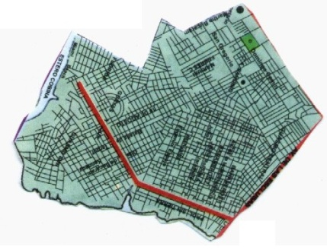**Figura 3.21:** Zona S1 **Figura 3.22:** Zona S2

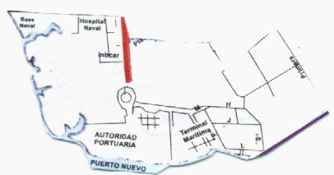

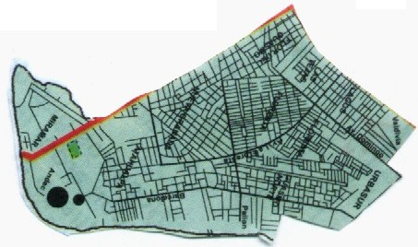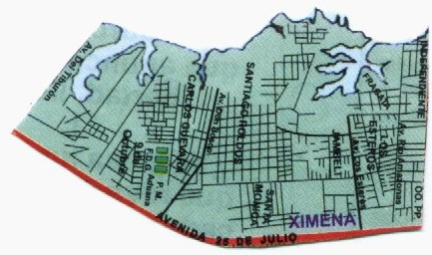**Figura 3.23:** Zona S3 **Figura 3.24:** Zona S4

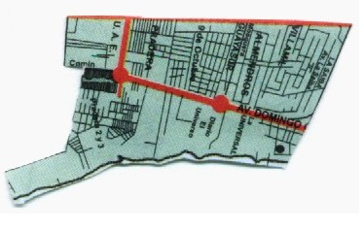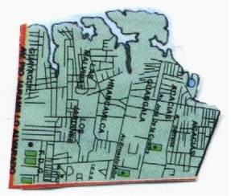**Figura 3.25:** Zona S5 **Figura 3.26:** Zona S6

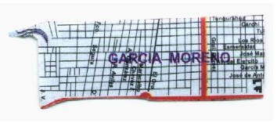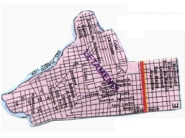**Figura 3.27:** Zona C1 **Figura 3.28:** Zona C2

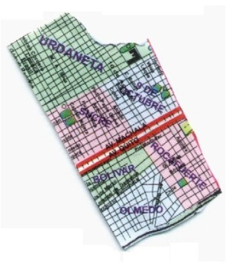**Figura 3.29:** Zona C3 **Figura 3.30:** Zona C4

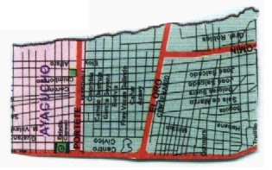

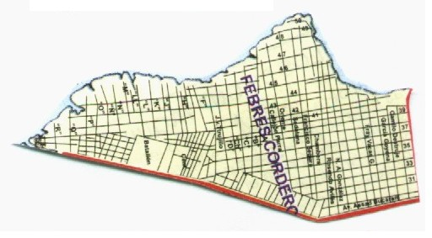**Figura 3.31:** Zona C5 **Figura 3.32:** Zona O1

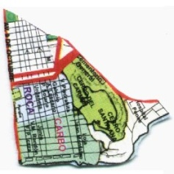

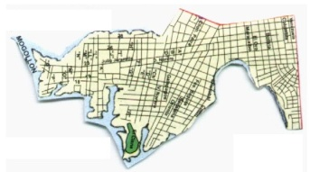**Figura 3.33:** Zona O2 **Figura 3.34:** Zona O3

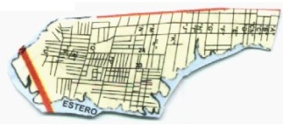

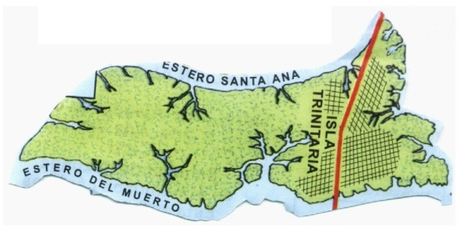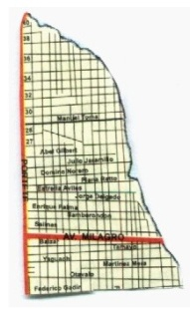**Figura 3.35:** Zona O4 **Figura 3.36:** Zona O5

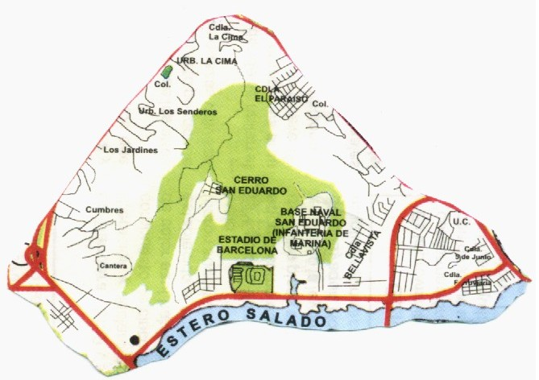**Figura 3.37:** Zona N1

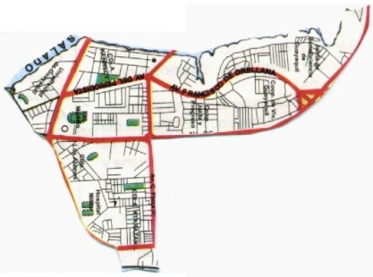**Figura 3.38:** Zona N2 **Figura 3.39:** Zona N3

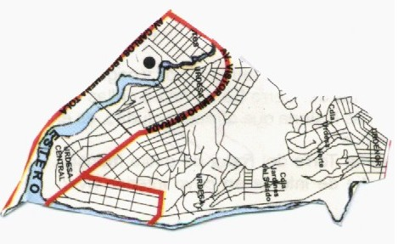

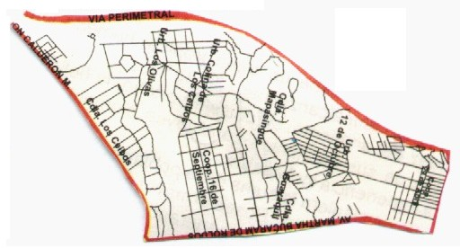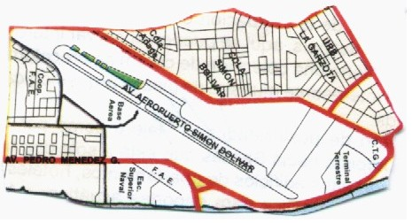**Figura 3.40:** Zona N4 **Figura 3.41:** Zona N5

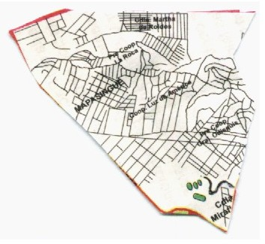**Figura 3.42:** Zona N6 **Figura 3.43:** Zona N7

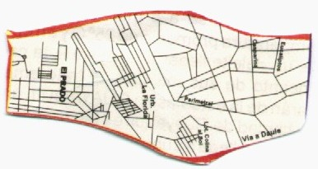

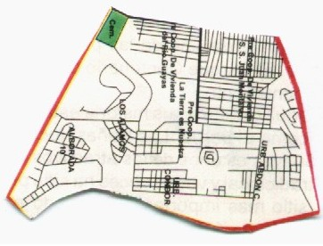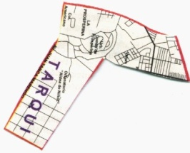**Figura 3.44:** Zona N8 **Figura 3.45:** Zona N9

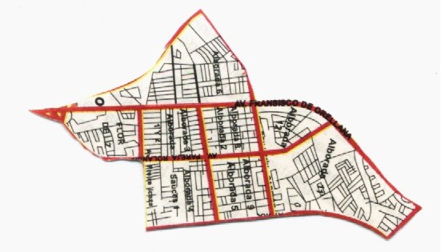**Figura 3.46:** Zona N10 **Figura 3.47:** Zona N11

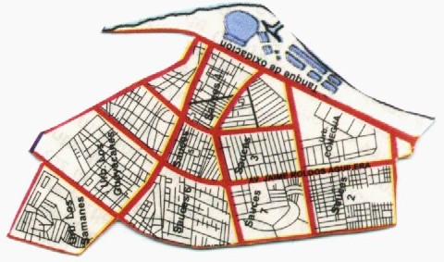

N12: Comprende el sector donde se ubica el Quinto Guayas

N13: Comprende la urbanización Monte Bello

N14:Comprende la urbanización Bastión Popular

N15: Comprende la ciudadela Los Vergeles

N16: Comprende el recinto Pascuales

N17: Comprende la ciudadela Las Orquídeas

N0: Comprende la Urb. Puerto Azul

P: Comprende la vía Perimetral

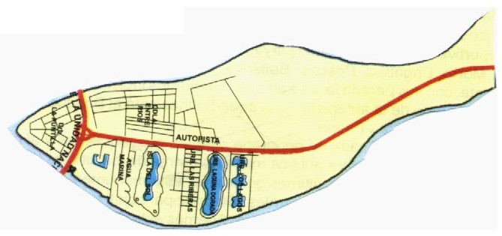**Figura 3.48:** Zona E1

A continuación se presenta el mapa completo que une cada uno de los sectores anteriormente descritos.

**Figura 3.49:** Plano Urbano de Guayaquil[4]: Parte I.

**Figura 3.49:** Plano Urbano de Guayaquil: Parte II.

**Tabla 3.35:** Frecuencias absoluta y relativa del total de sustracciones de vehículos en Guayaquil en el año 1999 contadas por zona del robo.

|  |  |  |  |  |  |  |
| --- | --- | --- | --- | --- | --- | --- |
| Zona | Frec. Abs. | Frec. Rel. |  | Zona | Frec. Abs. | Frec. Rel. |
| **C1** | 104 | 0.04 |  | **N17** | 23 | 0.01 |
| **C2** | 205 | 0.07 |  | **N2** | 212 | 0.08 |
| **C3** | 303 | 0.11 |  | **N3** | 208 | 0.08 |
| **C4** | 322 | 0.12 |  | **N4** | 78 | 0.03 |
| **C5** | 154 | 0.06 |  | **N5** | 40 | 0.01 |
| **N0** | 2 | 0.00 |  | **N6** | 25 | 0.01 |
| **N1** | 62 | 0.02 |  | **N8** | 6 | 0.00 |
| **N10** | 160 | 0.06 |  | **N9** | 45 | 0.02 |
| **N11** | 305 | 0.11 |  | **O1** | 19 | 0.01 |
| **N12** | 3 | 0.00 |  | **O2** | 7 | 0.00 |
| **N13** | 1 | 0.00 |  | **O3** | 47 | 0.02 |
| **N14** | 12 | 0.00 |  | **O4** | 85 | 0.03 |
| **N15** | 1 | 0.00 |  | **O5** | 6 | 0.00 |
| **N16** | 3 | 0.00 |  | **P** | 48 | 0.02 |

**Figura 3.50:** Diagrama de Pareto del total de sustracciones de vehículos en Guayaquil en el año 1999 contadas por zona del robo.

En la gráfica observamos que las zonas de más peligro son C4, N11 y O3 ya que se distinguen claramente de las demás y cada una acumula del 10 al 12% de los robos anuales, mientras que existe una gran proporción de zonas que acumulan menos del 4% de los robos cada una. Antes de obtener conclusiones relevantes examinemos el valor del estadístico de prueba Ji-Cuadrado.

**Tabla 3.36:**

Frecuencias observada y esperada y valor del estadístico χ2 del número de sustracciones de vehículos en Guayaquil en el año 1999 contadas por zona del robo.

|  |  |  |  |  |  |
| --- | --- | --- | --- | --- | --- |
| Zona | Frec. Observada  fo | Frec. Esperada  fe | fo-fe | (fo-fe)2 | (fo-fe)2  fe |
| **C1** | 104 | 81.29 | 22.71 | 515.56 | 6.34 |
| **C2** | 205 | 81.29 | 123.71 | 15303.15 | 188.24 |
| **C3** | 303 | 81.29 | 221.71 | 49153.50 | 604.64 |
| **C4** | 322 | 81.29 | 240.71 | 57939.32 | 712.71 |
| **C5** | 154 | 81.29 | 72.71 | 5286.15 | 65.02 |
| **N0** | 2 | 81.29 | -79.29 | 6287.56 | 77.34 |
| **N1** | 62 | 81.29 | -19.29 | 372.26 | 4.58 |
| **N10** | 160 | 81.29 | 78.71 | 6194.62 | 76.20 |
| **N11** | 305 | 81.29 | 223.71 | 50044.32 | 615.60 |
| **N12** | 3 | 81.29 | -78.29 | 6129.97 | 75.40 |
| **N13** | 1 | 81.29 | -80.29 | 6447.15 | 79.31 |
| **N14** | 12 | 81.29 | -69.29 | 4801.67 | 59.07 |
| **N15** | 1 | 81.29 | -80.29 | 6447.15 | 79.31 |
| **N16** | 3 | 81.29 | -78.29 | 6129.97 | 75.40 |
| **N17** | 23 | 81.29 | -58.29 | 3398.20 | 41.80 |
| **N2** | 212 | 81.29 | 130.71 | 17084.03 | 210.15 |
| **N3** | 208 | 81.29 | 126.71 | 16054.38 | 197.49 |
| **N4** | 78 | 81.29 | -3.29 | 10.85 | 0.13 |
| **N5** | 40 | 81.29 | -41.29 | 1705.20 | 20.98 |
| **N6** | 25 | 81.29 | -56.29 | 3169.03 | 38.98 |
| **N8** | 6 | 81.29 | -75.29 | 5669.20 | 69.74 |
| **N9** | 45 | 81.29 | -36.29 | 1317.26 | 16.20 |
| **O1** | 19 | 81.29 | -62.29 | 3880.56 | 47.73 |
| **O2** | 7 | 81.29 | -74.29 | 5519.62 | 67.90 |
| **O3** | 47 | 81.29 | -34.29 | 1176.09 | 14.47 |
| **O4** | 85 | 81.29 | 3.71 | 13.73 | 0.17 |
| **O5** | 6 | 81.29 | -75.29 | 5669.20 | 69.74 |
| **P** | 48 | 81.29 | -33.29 | 1108.50 | 13.64 |
| **S1** | 9 | 81.29 | -72.29 | 5226.44 | 64.29 |
| **S2** | 34 | 81.29 | -47.29 | 2236.73 | 27.51 |
| **S3** | 53 | 81.29 | -28.29 | 800.56 | 9.85 |
| **S4** | 27 | 81.29 | -54.29 | 2947.85 | 36.26 |
| **S5** | 50 | 81.29 | -31.29 | 979.32 | 12.05 |
| **S6** | 105 | 81.29 | 23.71 | 561.97 | 6.91 |
| **Totales** | 2764 |  |  |  | 3685.15 |



El valor p correspondiente al valor de la variable aleatoria Ji-Cuadrado evaluado en 3685.12 es muy pequeño; decimos entonces que existe suficiente evidencia estadística para rechazar la hipótesis nula de igualdad de medias.

En la tabla que se muestra a continuación resumimos 3 subgrupos de marcas de vehículos de acuerdo a la proporción de robos que se han dado.

**Tabla 3.37:** Segmentación de sustracciones de acuerdo a la zona del robo del vehículo tomando como base la proporción de robos acumulada.

|  |  |  |
| --- | --- | --- |
| **Tipo de Riesgo** | **Zonas** | **%** |
| **Muy alto** | C3, C4, N11 | 34 |
| **Medio** | C2, C5, N2, N3, N10 | 34 |
| **Bajo** | C1, N0, N1, N4, N5, N6, N7, N8, N9, N12, N13, N14, N15, N16, N17, O1, O2, O3, O4, O5, P, S1, S2, S3, S4, S5, S6 | 32 |

Vemos aquí que dentro de las zonas de mayor riesgo se encuentran sectores ubicados en el centro (C3 y C4) y en el norte de la ciudad (N11); y lo mismo sucede con las zonas de riesgo medio (C2, C5, N2, N3 y N10). Si observamos con detenimiento el mapa de la figura 3.50 y de acuerdo a los resultados aquí obtenidos se puede notar claramente que la zona de alto riesgo de robo es la que rodea al núcleo (centro) de la ciudad que se puede resumir en 3 sectores (Ver figura 3.52):

1. Desde la Av. José Vicente Trujillo, hasta la calle Gómez Rendón y desde el río Guayas hasta la Av. Quito
2. Las parroquias Urdaneta, García Moreno, Sucre, Nueve de Octubre, Ayacucho, Bolívar, Olmedo, Rocafuerte, Roca y Carbo
3. Cdlas Urdesa; Kennedy; Miraflores; Urdenor; Atarazana; Sauces (del 1 al 9) y Alborada (del 1 al 12, excepto “10”), Urb. Los Samanes y Urb. Los Guayacanes

**Figura 3.52:** Zona de alto riesgo de robo





Siendo los de riesgo potencial los siguientes:

Sector a (Ver página 123).

Parroquias Ayacucho, Urdaneta, Sucre, 9 de Octubre, Bolívar, Olmedo y Rocafuerte

Ciudadelas Sauces (del 2 al 7), Urb. Los Samanes y Urb. Los Guayacanes

**Figura 3.51:** Zona de Riesgo Potencial de Robo



Para aclarar las interrogantes generadas debemos realizar algunos análisis estadísticos más elaborados como el análisis bivariado, y de ser necesario el multivariado.

Recojamos las interrogantes planteadas y presentémoslas a continuación:

¿Existe alguna relación entre el día y la hora?

¿Existe alguna relación entre la marca y el tipo?

¿Existe alguna relación entre la marca y la zona?

¿Existe alguna relación entre el número de delincuentes y la zona del robo?

¿Existe alguna relación entre el medio de locomoción y la zona?

¿Existe alguna relación entre el entorno y la acción?

¿Existe alguna relación entre la hora y la zona?

¿Existe alguna relación entre la marca y el color del vehículo?

¿Se podría afirmar que el día, la hora y la zona tienen algo que ver?

1. Se asume que el contraste de hipótesis para estas pruebas es tal como está definido en la parte superior de esta página. Así por ejemplo para la primera fila de la tabla 3.4 el contraste correspondiente sería Ho: μ1 - μ2 = 0 Vs. H1: μ1 - μ2 ≠ 0.
2. Debido a que el número de días de cada mes se diferencian uno de otro, se han imputado 8 datos (con la media mensual) de tal manera que se lograron 31 días en cada mes todo esto con el objeto de minimizar el error por sesgo.
3. Se debe asumir 0H00 como 0H00 **≤** **X <** 1H00; 1H00 como 1H00 **≤** **X <** 2H00 y así sucesivamente.
4. Este mapa es una actualización parcial correspondiente al año de 1999 y es propiedad de “3E” Ediciones Educativas Ecuatorianas-Guayaquil-Ecuador; lámina #519